***การเขียน State และ Activity Diagram ของระบบ***

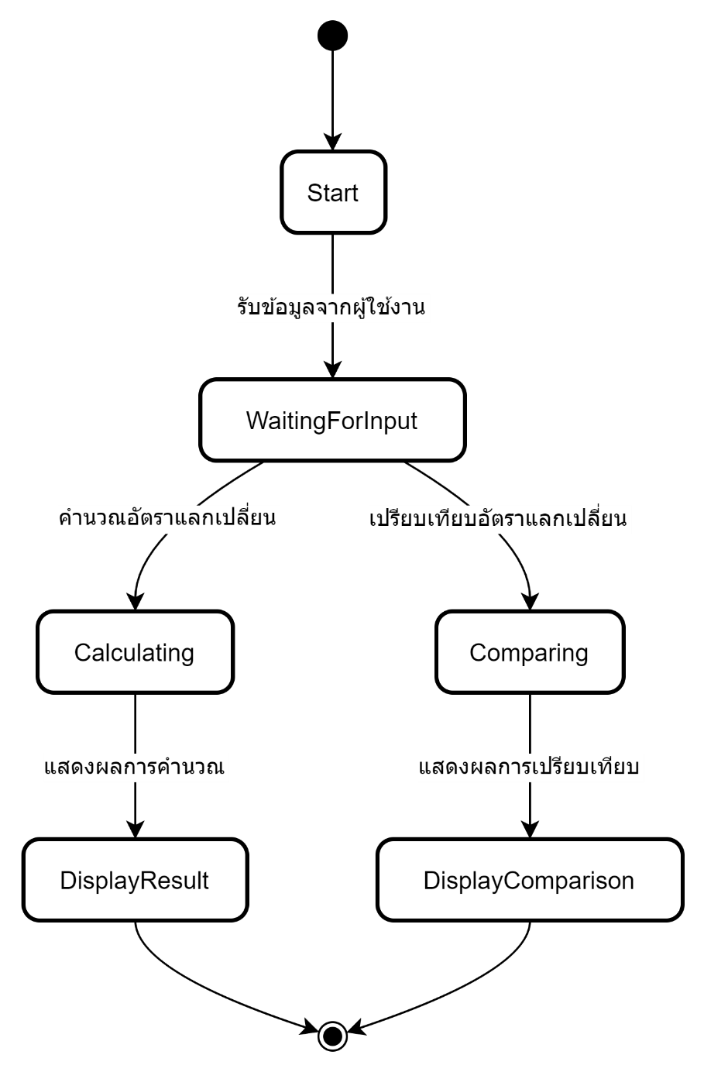

**State Diagram**

***ของระบบคำนวณอัตราแลกเปลี่ยนเงินตราระหว่างประเทศ***

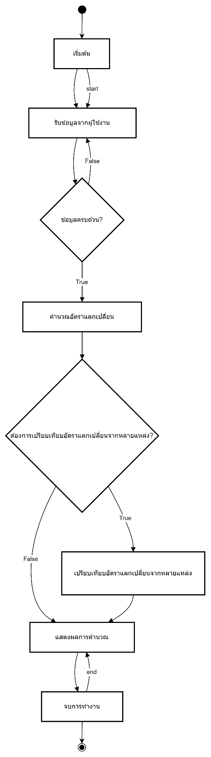

**Activity Diagram *ของระบบคำนวณอัตราแลกเปลี่ยนเงินตราระหว่างประเทศ***